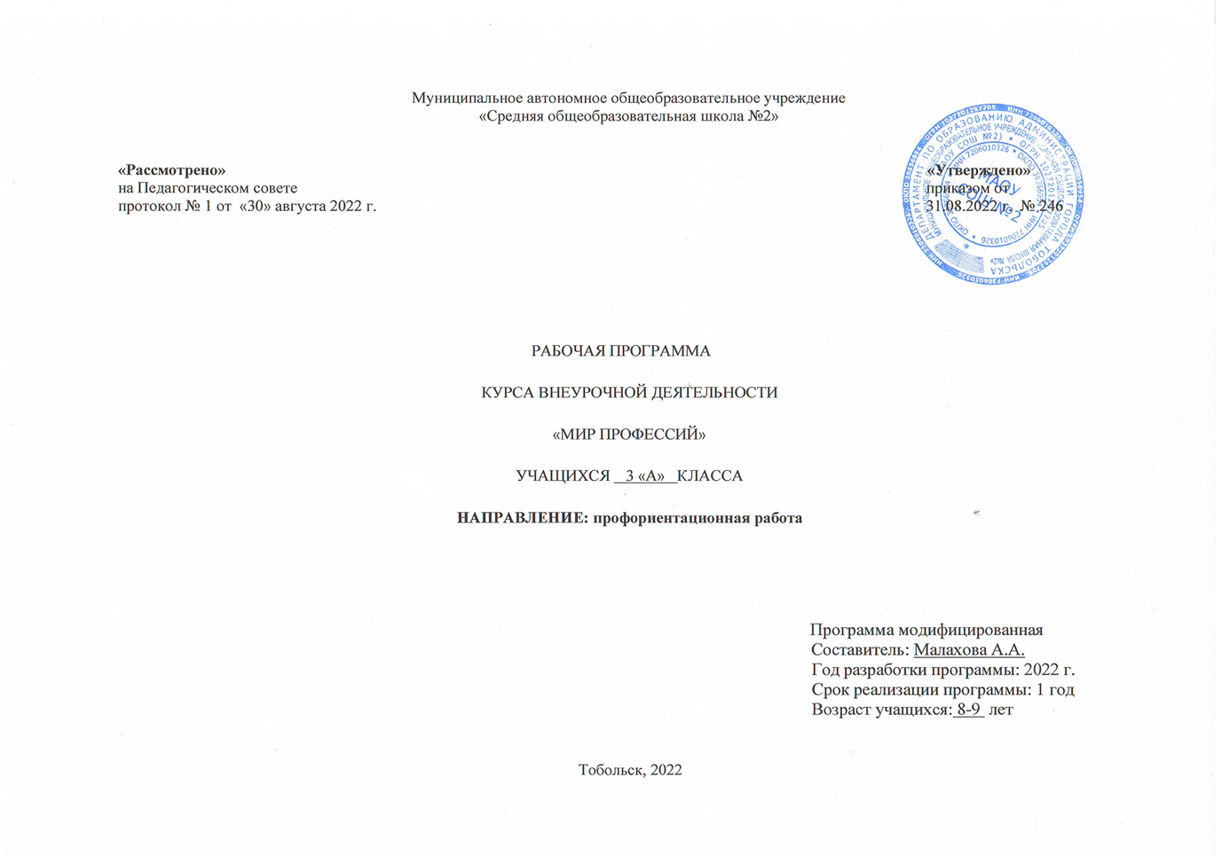

Результаты освоения курса внеурочной деятельности
Проблема подготовки подрастающих поколений к труду — извечная проблема человеческого общества. Однако в различных общественно-экономических формациях она решалась по-разному, каждый раз наполняясь новым содержанием и обретая новые формы реализации на практике.
В жизни каждого человека появляется момент, когда он вынужден задумываться о своём будущем после окончания школы. И вопрос о поиске, выборе профессии является одним из центральных, и в этом смысле судьбоносным, так как задаёт «тон» всему дальнейшему профессиональному пути.
Стремительный переход российского общества к новым формам хозяйственной деятельности привел к возрастанию потребности общества в инициативных, предприимчивых, компетентных и ответственных специалистах. В подготовке таких специалистов важная роль принадлежит общеобразовательной школе, поэтому профессиональное самоопределение школьников - социально-значимый раздел обучения.
Актуальность программы определяется значимостью формирования у школьников профессионального самосознания и осознанного профессионального намерения, осознанию интереса к будущей профессии. За краткостью слов «выбор профессии» стоит планирование, проектирование, обдумывание профессионального жизненного пути, «профессионального старта». Правильно сделанный выбор – это начало пути к успеху, к самореализации, к психологическому и материальному благополучию в будущем. Профессиональное самоопределение является начальным звеном профессионального развития личности.
Успех профориентационной работы во многом зависит от умения педагога связать профориентационный материал с программным, сформировать положительное отношение у школьников к тому или иному виду деятельности, от его знаний и владения методами обучения.
Цели программы.
- Актуализировать процесс профессионального самоопределения учащихся за счет получения знаний о себе, о мире профессий, их соотнесения со своими возможностями и желаниями.
- Развить у учащихся способности к профессиональной адаптации в современных социально-экономических условиях.
Главной целью профориентационного образования на всех ступенях обучения в школе является формирование поколения, способного к профессиональному самоопределению в условиях рыночных отношений, когда познавательный интерес, понимание научных основ человеческого труда становятся основой профессионального выбора.
Задачи программы.
Образовательные задачи:
- Обобщение знаний о сферах трудовой деятельности, профессиях, карьере.
- Формирование знаний по основам экономики, представлений о хозяйственной деятельности, знакомство со спецификой профдеятельности и новыми формами организации труда в условиях рыночных отношений и конкуренции кадров.
- Формирование знаний о системе учреждений начального, среднего и высшего профессионального образования, их требованиях к выпускникам школы.
Воспитательные задачи.
- Приобретение практического опыта, соответствующего интересам, склонностям личности школьника.
Развивающие задачи.
1.Развитие потребности в трудовой деятельности, самовоспитании, саморазвитии и самореализации.
2. Формирование положительного отношения к себе, уверенности в своих силах применительно к реализации себя в будущей профессии.
3. Формирование навыков коммуникативной и управленческой деятельности в процессе коллективной работы.
4.Развитие самостоятельности, ответственности, мобильности в принятии решений.
Основные нормативно-правовые документы, на которые опирается программа:
- «Конвенция ООН о правах ребенка»;
- «Закон РФ «Об образовании»;
- Федеральный закон «Об основных гарантиях прав ребенка»;
- Положение о профессиональной ориентации и психологической поддержке населения в РФ;
- Типовое положение «Об учреждении дополнительного образования детей»;
Особенности программы.
Программа даёт многостороннее освещение профессиональной деятельности человека. Она составлена таким образом, что учащиеся могут изучить проблему многосторонне: часть учебного материала учащиеся получают в форме теоретических знаний, другая часть материала направлена на практические работы в форме дискуссий, диагностических процедур, сочинений, развивающих процедур, деловых игр. Существенное уплотнение информационной насыщенности учебного материала достигается путём самостоятельного изучения: составление карты интересов, анализ личного профессионального плана, анализ газет, объявлений, справочников, получение информации из компьютерных сетей, составление собственного резюме. Для развития мотивации к изучению курса в содержании делается акцент на самоопределение.
Программа является значимым элементом внеклассной работы в рамках профориентационной подготовки учащихся.
Принципы и подходы, лежащие в основе программы.
Программа реализует личностный подход в обучении и воспитании учащихся, интеграцию научных знаний и образовательных технологий.
Кроме того ей присущи практическая направленность и творческий подход, а также принципы доступности и гуманизации.
Планируемые результаты освоения курса.
Учащиеся:
- Получат систематические знания о профессиях, о содержании трудовой деятельности, учебных заведениях, о важности каждой профессии для общества, узнают о собственных психологических особенностях, профессиональных интересах и склонностях, правилах выбора профессии и об ошибках, допускаемых при выборе профессии.
- Овладеют навыками поиска и анализа нужной информации, тестирования, самопрезентации.
- Смогут самостоятельно грамотно спланировать свой профессионально - жизненный путь, опираясь на полученные знания.
Учащиеся должны знать:
- значение профессионального самоопределения, требования к составлению личного профессионального плана;
- правила выбора профессии;
- определение профессии и профессиональной деятельности;
- понятие об интересах, мотивах и ценностях профессионального труда, а также психофизиологических и психологических ресурсах личности в связи с выбором профессии;
- понятие темперамента, ведущих отношениях личности, эмоционально-волевой сферы, интеллектуальных способностей, стилей общения;
- значение творческого потенциала человека, для его карьеры;
- требования современного общества к профессиональной деятельности человека;
- понятие рынка профессионального труда и образовательных услуг;
- возможности получения образования по избранному профилю;
- перспективы, психологические основы принятия решения в целом и выбора профиля обучения в частности.
Учащиеся должны уметь:
- находить выход из проблемной ситуации, связанной с выбором профиля и пути продолжения образования;
- объективно оценивать свои индивидуальные возможности в соответствии с избираемой деятельностью;
- ставить цели и планировать действия для их достижения;
- использовать приемы самосовершенствования в учебной и трудовой деятельности;
- анализировать профессиограммы, информацию о профессиях (по общим признакам профессиональной деятельности), а также о современных формах и методах хозяйствования в условиях рынка;
- пользоваться сведениями о путях получения профессионального образования.
Формы контроля.
- Диагностика знаний, умений, навыков учащихся в результате текущего, промежуточного и итогового контроля;
- презентации проектов учащихся;
- деловые игры;
- анкетирование.
Методы выявления результатов:
1. Результаты участия школьников в исследовательских проектах, играх, праздниках.
2.Написание сочинений «Если бы я был мэром», «Моя будущая профессия», и др.;
3.Контрольные срезы уровня усвоения профориентационной информации.

Содержание курса внеурочной деятельности
Формы и методы поведения внеурочной деятельности:
- самоуправление;
- конкурсы, викторины;
- познавательные чтения;
- театрализованные представления;
- проектная работа.
Словесные методы: рассказ, беседа, сообщения, дискуссия - эти методы способствуют обогащению теоретических знаний детей, являются источником новой информации;
Наглядные методы: демонстрации рисунков, плакатов, макетов, схем, коллекций, иллюстраций. Наглядные методы дают возможность более детального обследования объектов, дополняют словесные методы, способствуют развитию мышления детей;
Практические методы: экскурсии по городу, изготовление рисунков, фото, проекты. Практические методы позволяют воплотить теоретические знания на практике, способствуют развитию навыков и умение детей. Такие формы работы позволяют детям почувствовать их причастность к культурному наследию народа, его ценностям.
Человек – природа
Особенности и назначение профессий. Специалист по охране леса. Профессии сельского хозяйства. Знакомство с профессиями ветеринар и зоотехник. Профессия Мастер сельско - хозяйственного производства. Фермер. Знакомство с профессиями ветеринар, зоотехник. Профессия геодезист. «Красная книга» Проблемы экологии.
Человек – человек
Наше питание. Формирование здорового образа жизни. Введение понятия династия. Имеет ли значение пол человека для выбора и обретения профессии? Профессии милиционер, летчик. Профессия учитель, воспитатель детского сада, логопед. Профессия врач, медицинская сестра. Введение понятий реанимация, вакцинация и т.п. Первая помощь пострадавшим (практическое занятие). Профессия модельер. Практическое занятие по моделированию.
Человек - техника
Предприятия нашего города. Профессии отважных: охранник, полицейский, пожарный, военный. Введение понятия экстремальная ситуация. Древнейшая профессия каменщик – профессия мужественного мужчины. Знакомство с профессией каскадер. Знакомство с профессией геолог.
Человек – художественный образ
Профессия – путешественник. Знакомство с профессией археолог. Введение понятий раскопки, экспедиция. Знакомство с профессией экскурсовод. Знакомство с профессией цветовод. Ландшафтный дизайнер. Знакомство с профессиями фоторепортер, корреспондент. Описание профессии иллюстратора. Виды деятельности: иллюстрирование печатных изданий, книг, сборников; разработка дизайна книги, брошюры. Современные иллюстраторы. Эволюция профессий – как меняются условия труда и трудовые обязанности в век прогресса. Как рождаются новые профессии.

Тематическое планирование
№п п\п | Форма, тема занятия | Виды деятельности | Дата проведения занятия
 | Что такое профессия . Беседа. Игра | Разминка. Чтение учителем произведения Дж. Родари «Чем пахнут ремесла?». | 07.09
1 | Профессия моих родителей. Беседа. Творческая работа | Разминка. Мини доклад на заданную тему. | 14.09
2 | Все работы хороши. Викторина | Разминка. Дискуссия на тему рабочих профессий. | 21.09
3 | Путешествие в библиотеку. Экскурсия | Представление мини – рассказов на заданную тему. | 28.09
4 | Встреча с медицинской сестрой. Встреча | Разминка. Пресс – конференция со школьной медсестрой. | 05.10
5 | Кем я хочу стать. Выставка рисунков. Сочинение | Представление мини – проектов: рассказы учащихся о профессиях от А до Я. | 12.10
6 | Строительный поединок. Игра . творческая работа | Разминка. Рассказ учителя о важных профессиях. | 19.10
7 | Путешествие на почту. Онлайн экскурсия | Разминка. Знакомство с профессией | 26.10
8 | Угадай профессию. Викторина | «Лучший рисунок о профессии моих родителей». | 02.11
9 | Турнир профессионалов. Конкурс | Представление мини – проектов: рассказы учащихся о профессиях от А до Я. | 09.11
10 | Я – садовник. Игра. Творческая работа | Разминка. Сюжетно-ролевая игра | 16.11
11 | Встреча с поварами. Беседа | Просмотр фильма на заданную тему. Рассказ учителя. Конструирование. | 23.11
12 | Любимое дело- мое счастливое бедующее. Беседа | Просмотр фильма на заданную тему. Рассказ учителя. Конструирование. | 30.11
13 | Праздник в городе Мастеров. КВН | Игра в командах | 07.12
14 | Путешествие на пожарную станцию. Онлайн экскурсия | Разминка. Рассказ учителя о профессии «отважных». | 14.12
15 | Кому что нужно. Игра | Разминка. Знакомство с профессией | 21.12
16 | Магазин. Творческая работа. Игра | Разминка. Сюжетно-ролевая игра | 28.12
17 | Встреча с милиционером. Беседа | Разминка. Дискуссия о качествах необходимых для данной профессии. | 11.01
18 | Мастерская удивительных профессий. Беседа | Игра в командах | 18.01
19 | Больница. Игра .Творческая работа. | Разминка. Сюжетно-ролевая игра «В больнице». | 25.01
20 | Путешествие в парикмахерскую. Онлайн экскурсия | Разминка. Сюжетно-ролевая игра | 01.02
21 | Встреча с психологом. Встреча . беседа | Разминка. Знакомство с профессией | 08.02
22 | Где работать мне тогда? Игра | Представление мини – проектов: рассказы учащихся о профессиях от А до Я. | 15.02
23 | Современные профессии. Игра | Представление мини – рассказов на заданную тему. | 22.02
24 | Я- копирайтер. Творческая работа . Игра | Разминка. Знакомство с профессией | 15.03
25 | Я-дизайнер. Творческая работа . Игра. Выставка | Знакомство с творческими профессиями. Викторина «Какие предметы нужны дизайнеру?» Конкурс рисунков представителей творческих профессий. | 22.03
26 | Турнир профессионалов. Игра. Викторина | Разминка. Дискуссия на тему рабочих профессий. | 29.03
27 | Город мастеров. Творческая работа. Выставка | Обобщение знаний о профессиях. | 05.04

